**РОССИЙСКИЙ УНИВЕРСИТЕТ ДРУЖБЫ НАРОДОВ**

**Факультет физико-математических и естественных наук**

**Кафедра прикладной информатики и теории вероятностей**

**ОТЧЕТ  
ПО ЛАБОРАТОРНОЙ РАБОТЕ №1**

*дисциплина: Операционные системы*

**Студент**: Доленко Дарья

**Группа**: НБИбд-01-21

**Ст.билет №:** 1032211210

Москва

2022 г.

**Цель работы:** приобретение практических навыков установки операционной системы на виртуальную машину, настройки минимально необходимых для дальнейшей работы сервисов

**Последовательность выполнения лабораторной работы:**

Скачиваю виртуальную машину для Windows по ссылке в лабораторной работе №1:

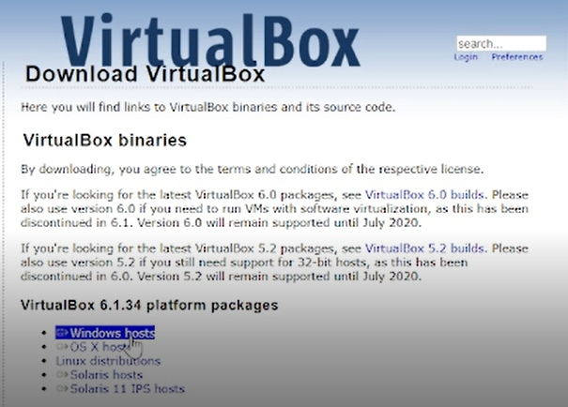

Приступаю к установке:

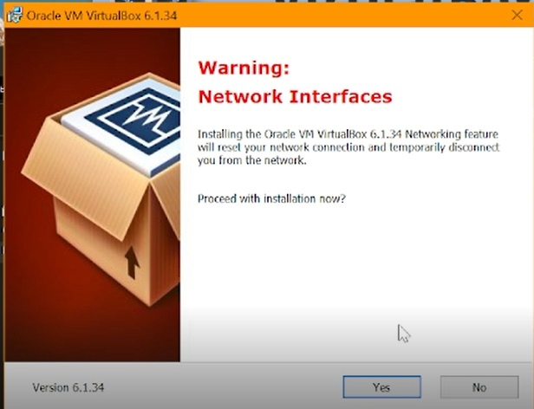

Создаю виртуальную машину и запускаю её:

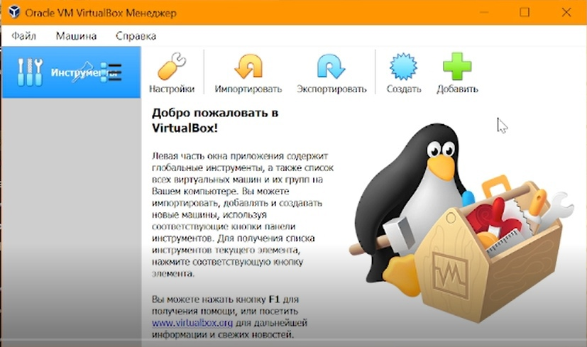

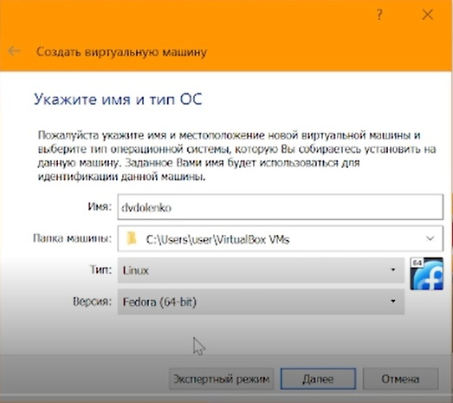

Скачиваю дистрибутив Fedora по ссылке в лабораторной работе №1:

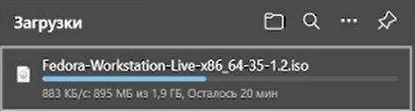

Устанавливаю Fedora:

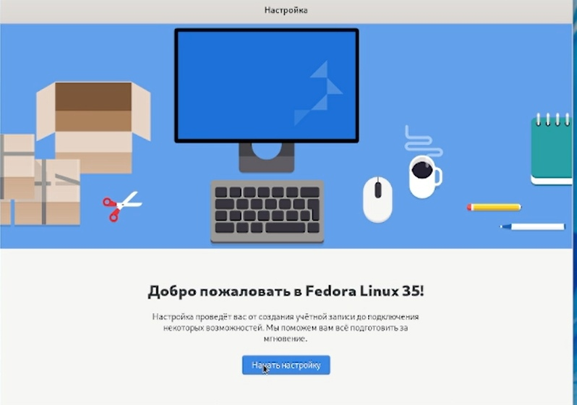

Изымаю диск из привода

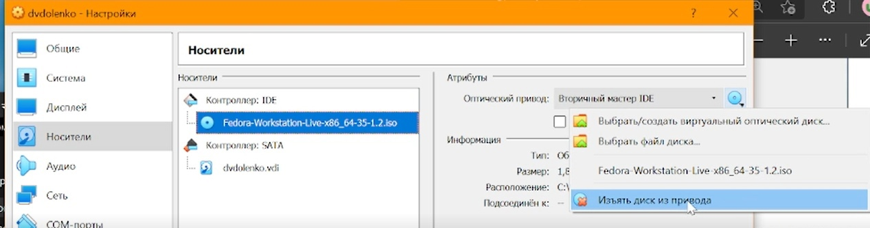

Устанавливаю имя и пароль пользователя:

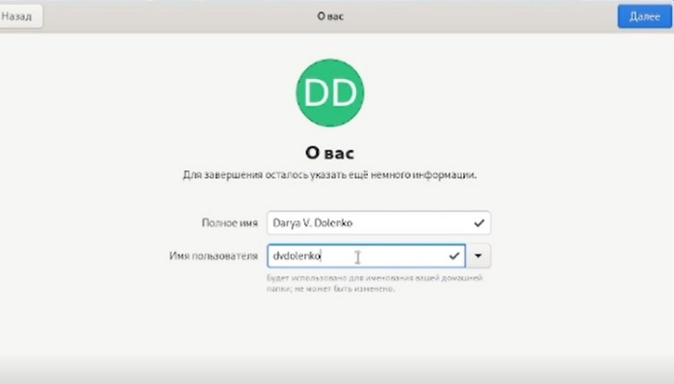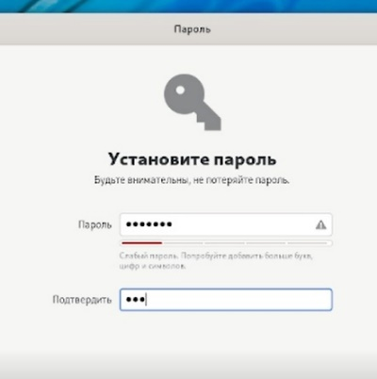

Имя пользователя и имя хоста удовлетворяет соглашению об именовании: не произвожу действий для их изменения.

**Вывод:**

В ходе данной работы я приобрела практические навыки установки операционной системы на виртуальную машину, а также настройки минимально необходимых для дальнейшей работы сервисов.

**Домашнее задание:**

Открываю терминал.

В окне терминала анализирую последовательность загрузки системы с помощь команды dmesg:

Смотрю вывод данной команды:



Использую поиск с помощью grep:

Получаю следующую информацию:

1. Версия ядра Linux

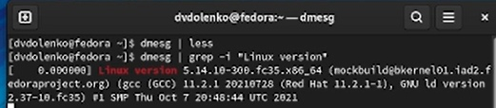

2. Частота процессора



3. Модель процессора



4. Объем доступной оперативной памяти



5. Тип обнаруженного гипервизора



6. Тип файловой системы корневого раздела.

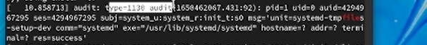

7. Последовательность монтирования файловых систем.

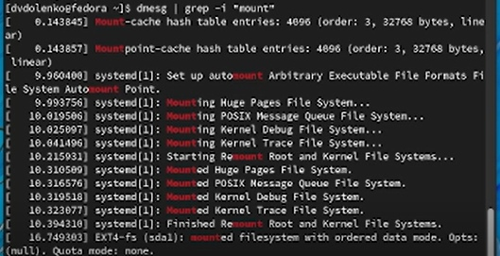

**Контрольные вопросы:**

1. ***Какую информацию содержит учётная запись пользователя?***

Имя и пароль

1. ***Укажите команды терминала и приведите примеры:***

***– для получения справки по команде;***

Info

***– для перемещения по файловой системе;***

Mv

***– для просмотра содержимого каталога;***

Is

***– для определения объёма каталога;***

Du

***– для создания / удаления каталогов / файлов;***

Mkdir

***– для задания определённых прав на файл / каталог;***

Chmod

***– для просмотра истории команд.***

History

1. ***Что такое файловая система?***

Файловая система – часть операционной системы, суть которой состоит в обеспечении пользователя удобном интерфейсом при работе с данными, хранящимися на диске, и обеспечении совместного использования файлов несколькими пользователями и процессами.

1. ***Приведите примеры с краткой характеристикой***

Пароль для доступа к файлу, владелец файла, создатель файла, информация о разрешенном доступе, длина записи, длина ключа, указатель на ключевое поле в записи, максимальный размер файла, текущий размер файла и т.д.

1. ***Как посмотреть, какие файловые системы подмонтированы в ОС?***

Используется команда mount.

1. ***Как удалить зависший процесс?***

Используется команда kill.